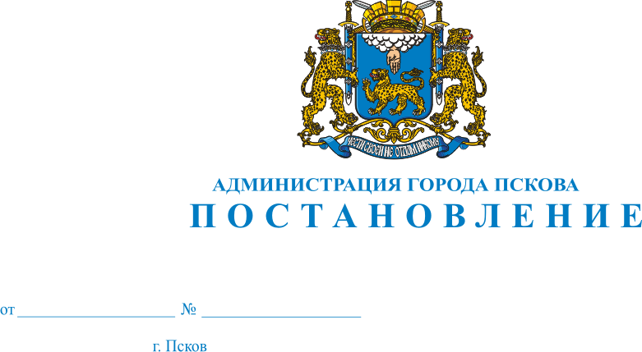
864
27.06.2016
О внесении изменений в Постановление Администрации города Пскова от 01.02.2012 N 246 «Об утверждении Административного регламента предоставления муниципальной услуги «Признание в установленном порядке помещения жилым помещением, пригодным (непригодным) для проживания граждан, а также многоквартирного дома аварийным и подлежащим сносу или реконструкции» на территории муниципального образования «Город Псков»

В целях приведения Административного регламента в соответствие с действующим законодательством, нормами Федерального закона от 27.07.2010 № 210-ФЗ «Об организации предоставления государственных и муниципальных услуг», нормами Федерального закона от 24.11.1995 № 181-ФЗ «О социальной защите инвалидов в Российской Федерации», руководствуясь статьями 32 и 34 Устава муниципального образования «Город Псков», Администрация города Пскова

ПОСТАНОВЛЯЕТ:

1. Внести в Приложение к Постановлению Администрации города Пскова от 01.02.2012 № 246 «Об утверждении Административного регламента предоставления муниципальной услуги «Признание в установленном порядке помещения жилым помещением, пригодным (непригодным) для проживания граждан, а также многоквартирного дома аварийным и подлежащим сносу или реконструкции» следующие изменения:
1) в разделе I «Общие положения»:
а) подпункт 4 пункта 2 изложить в следующей редакции:
«4) решением Псковской городской Думы от 30.05.2012 N 130 «Об утверждении Положения о межведомственной комиссии по использованию жилого фонда и ее состава» («Псковские новости», N 40, 06.06.2012).»;
б) пункт 4 изложить в следующей редакции:
«4. Органом Администрации города Пскова, уполномоченным на предоставление муниципальной услуги на территории муниципального образования «Город Псков» (далее – город Псков) является Управление строительства и капитального ремонта Администрации города Пскова (далее – Управление).»;
в) пункт 5 изложить в следующей редакции:
« 5. Место нахождения Управления: 180000, г. Псков, ул. Некрасова, д.9.
Номер телефона/факса Управления: (8112) 66-19-45, (8112) 62-10-86.
Адрес электронной почты Управления (e-mail): sp.isekeeva@pskovadmin.ru .
График (режим) работы Управления: ежедневно, кроме субботы, воскресенья и нерабочих праздничных дней, с 8.48 до 18.00 часов (по пятницам - до 17.00), перерыв - 13.00 - 14.00 часов.
Информация о предоставлении муниципальной услуги и настоящем административном регламенте размещается на:
- официальном сайте муниципального образования "Город Псков" в сети Интернет: www.pskovgorod.ru;
- портале государственных услуг Псковской области: www.gosuslugi.pskov.ru.
Официальное издание для публикации нормативных правовых актов: печатное средство массовой информации - муниципальная газета "Псковские новости.»
2) в разделе II «Стандарт предоставления муниципальной услуги»:
а) абзац 2 пункта 12 изложить в следующей редакции:
«Размещение и оформление помещений Управления: прием заявлений осуществляется в помещении Управления по адресу: 180000, г. Псков, ул. Некрасова, д.9. Организация приема заявителей осуществляется в течение всего рабочего времени.»;
б) пункт 12 дополнить абзацами следующего содержания:
«При необходимости оказывается содействие инвалиду со стороны специалистов Управления при входе в здание и помещение, в котором расположено Управление и выходе из него, а также иная необходимая помощь в преодолении барьеров, мешающих получению инвалидом услуги наравне с другими лицами.
При необходимости муниципальная услуга предоставляется по месту жительства инвалида.»;
3) в разделе III «Состав, последовательность и сроки выполнения административных процедур, требования к порядку их выполнения, в том числе особенности выполнения административных процедур в электронной форме»:
а) пункт 2 дополнить абзацем следующего содержания:
«В случае необходимости специалисты Управления оказывают инвалидам необходимую помощь, связанную с разъяснением в доступной для них форме порядка предоставления и получения услуги, оформлением необходимых для ее предоставления документов, ознакомлением инвалидов с размещением кабинетов, последовательностью действий, необходимых для получения услуги.»;
б) в подпункте 1 пункта 4 слова «специалисту отдела ЖКХ» заменить словами «специалисту отдела ПТО»;
в) абзац 5 пункта 4 изложить в следующей редакции:
«По результатам работы комиссия принимает одно из следующих решений:
- о соответствии помещения требованиям, предъявляемым к жилому помещению, и его пригодности для проживания;
- о выявлении оснований для признания помещения подлежащим капитальному ремонту, реконструкции или перепланировке (при необходимости с технико-экономическим обоснованием) с целью приведения утраченных в процессе эксплуатации характеристик жилого помещения в соответствии с установленными Положением о признании помещения жилым помещением, жилого помещения непригодным для проживания и многоквартирного дома аварийным и подлежащим сносу или реконструкции, утвержденным постановлением Правительства РФ от 28.01.2006 N 47;
- о выявлении оснований для признания помещения непригодным для проживания;
- о выявлении оснований для признания многоквартирного дома аварийным и подлежащим реконструкции;
- о выявлении оснований для признания многоквартирного дома аварийным и подлежащим сносу.».
2. Опубликовать настоящее Постановление в газете «Псковские Новости» и разместить на официальном сайте муниципального образования «Город Псков» в сети «Интернет».
3. Настоящее Постановление вступает в силу с даты его официального опубликования.
4. Контроль за исполнением настоящего Постановления возложить на заместителя Главы Администрации города Пскова С.П. Исекееву.

Глава Администрации
города Пскова И.В.Калашников

